Kl VIII 01.06.20 08.06.2020

Temat: Środowisko przyrodnicze Arktyki i Atarktyki. Prace badawcze w Arktyce i Antarktyce.

Za kołami polarnymi – północnym (66°33’N) i południowym (66°33’S) – leżą dwa obszary, w których występują wyjątkowe zjawiska astronomiczne wynikające z ruchu obiegowego Ziemi. W tych strefach, nazywanych obszarami podbiegunowymi, występują dnie polarne i noce polarne. Dzień polarny jest wtedy, kiedy Słońce przez co najmniej 24 godziny bez przerwy znajduje się nad horyzontem. Noc polarna również trwa co najmniej 24 godziny, ale wtedy Słońce nie wznosi się ponad linię widnokręgu. Punktami, gdzie te zjawiska trwają najdłużej – prawie pół roku – są bieguny Ziemi.

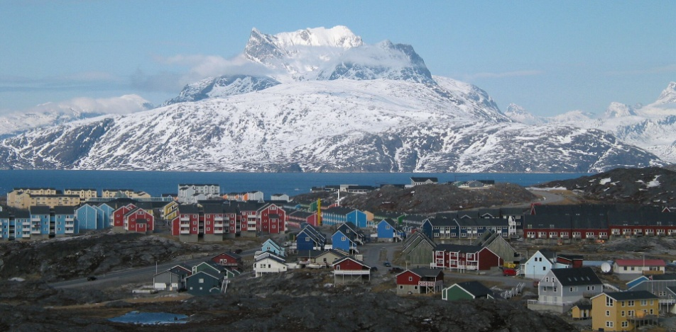

Położenie geograficzne Arktyki i Antarktyki za kołami polarnymi powoduje, że w czasie dnia polarnego Słońce góruje na niewielkiej wysokości i do powierzchni Ziemi dociera tam niewielka ilość energii słonecznej. Podczas nocy polarnej Słońce nie pojawia się ponad horyzontem. Długość dnia polarnego i nocy polarnej zmienia się wraz z szerokością geograficzną. Strefa występowania dni i nocy polarnych zaczyna się na kołach podbiegunowych, gdzie trwają one 24 godziny. Im bliżej biegunów Ziemi, tym czas trwania dnia i nocy wydłuża się. Na samych biegunach dzień polarny i noc polarna trwają po pół roku.
Kliknij, aby uruchomić podgląd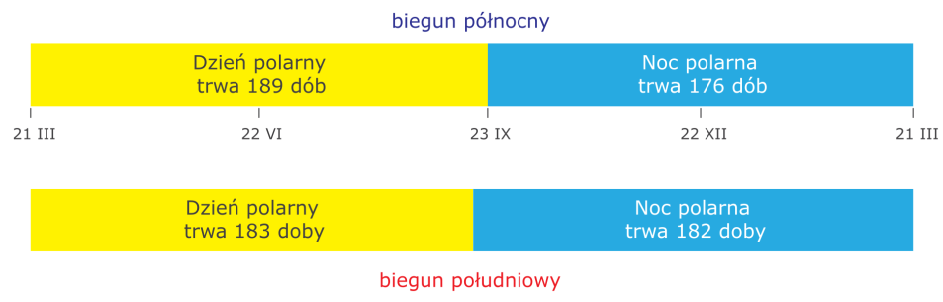
Długość trwania dnia polarnego i nocy polarnej na biegunach Ziemi
Arktyka i Antarktyka to najzimniejsze obszary na Ziemi. W Arktyce najcieplejszym miesiącem jest lipiec i wówczas na wybrzeżach mórz średnie temperatury powietrza nieco przekraczają 0°C. We wnętrzu Grenlandii temperatura powietrza jest przez cały rok ujemna i nawet w lipcu spada do –20°C. W czasie nocy polarnej w styczniu temperatura powietrza na wybrzeżach spada do –30°C, a w środkowej części lądolodu grenlandzkiego nawet poniżej –50°C.
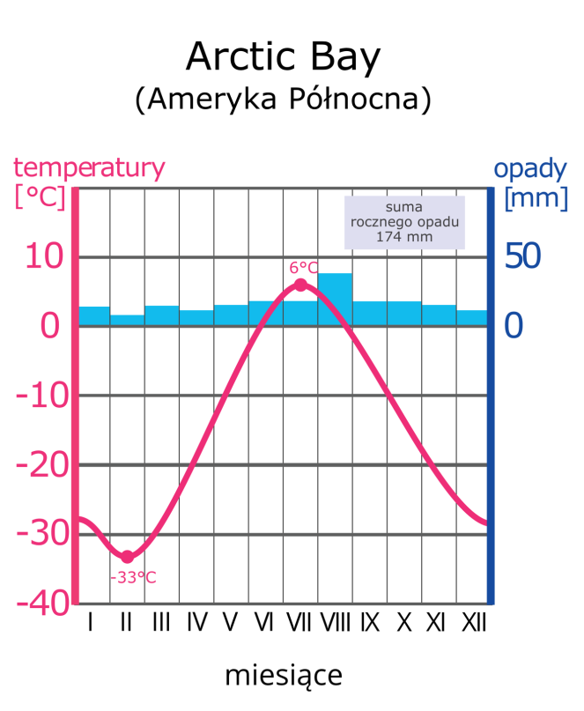
Roczny przebieg średnich miesięcznych temperatur powietrza i sum opadów miesięcznych w stacji Arctic Bay (11 m n.p.m.)
Antarktyka jest jeszcze zimniejszym obszarem. Nawet w styczniu, który jest najcieplejszym miesiącem, na wybrzeżach Antarktydy średnia temperatura powietrza nie przekracza 0°C. Najzimniejszym miesiącem jest lipiec i wówczas w środku nocy polarnej średnie temperatury miesięczne spadają do –40°C, –50°C. Najniższą temperaturę powietrza – nie tylko na Antarktydzie, ale w ogóle na Ziemi – zanotowano w stacji Wostok (78°28’S, 106°48’E) 21 lipca 1983 roku: wynosiła ona –89,2°C. Stację Wostok uznaje się za ziemski biegun zimna.
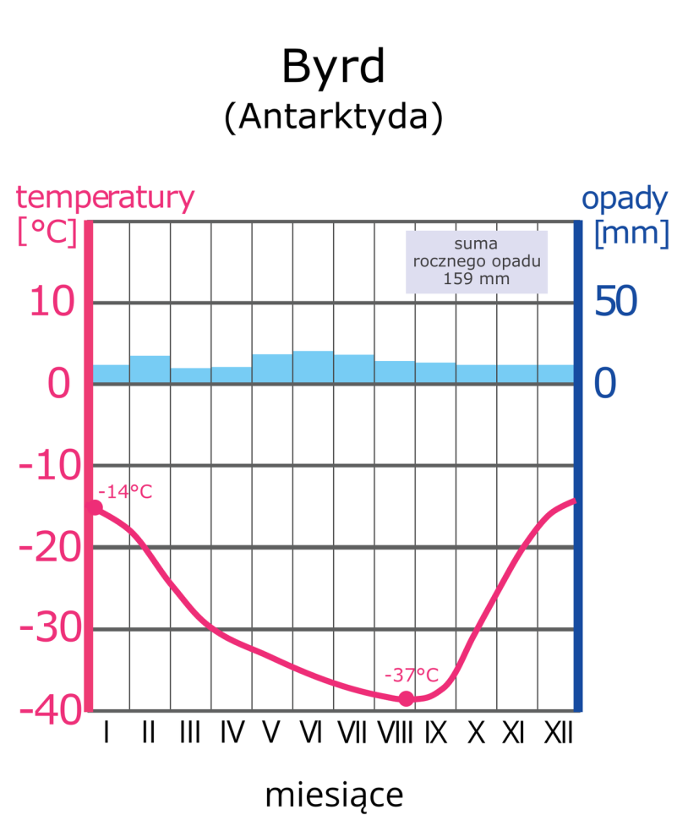
Roczny przebieg średnich miesięcznych temperatur powietrza i sum opadów miesięcznych w stacji Byrd (1515 m n.p.m.)
Opady w Arktyce i Antarktyce występują prawie zawsze w postaci śniegu. Deszcz to zjawisko niezwykle rzadkie. Roczna suma opadu jest niska i wynosi od kilku mm we wnętrzu lądów do 250 mm na wybrzeżach, co wynika ze skrajnie niskiej wilgotności powietrza. Określenie tych obszarów pustyniami lodowymi dobrze oddaje ich cechy – bardzo mroźno i bardzo sucho, a wiatr wieje z tak dużą prędkością jak na pustyniach gorących.
Niskie temperatury powietrza utrzymujące się przez cały rok wpływają na cechy środowiska przyrodniczego Arktyki i Antarktyki. Wielkie obszary mórz i oceanów są pokryte lodem, a tereny lądowe największej wyspy świata Grenlandii i kontynent Antarktydy pokrywają lądolody o grubości kilku kilometrów.
Grenlandia, największa wyspa na Ziemi, ma powierzchnię 2 mln 175,6 tys. kmIndeks górny 2². Poza wąskimi pasami wybrzeża w południowej części wyspy, gdzie występuje tundra, pozostały obszar zajmuje lądolód grenlandzki o powierzchni 1,7 mln kmIndeks górny 2². Jego maksymalna grubość wynosi 3,5 km, a średnia ok. 1,5 km. Lądolód wypełnia nieckowate zagłębienie i dociera do wybrzeży, przeciskając się obniżeniami i tworząc potężne lodowe jęzory, od których w strefie brzeżnej odłamują się góry lodowe. W porównaniu z Antarktydą grenlandzkie góry lodowe są mniejsze, ale bardziej wyniosłe.
Morską część regionu arktycznego stanowi pokryty w znacznej części lodem Ocean Arktyczny, który otacza północne brzegi Eurazji oraz Ameryki Północnej, w tym Grenlandii. Środkowa część Oceanu Arktycznego jest stale pokryta lodem o grubości ok. 6 m podczas zimy i ok. 3,5 m w czasie lata – jest to tzw. wielki pak polarny (lodowy). Wielkość powierzchni paku lodowego na Oceanie Arktycznym waha się między ok. 11 mln kmIndeks górny 2² w czasie zimy a ok. 8 mln kmIndeks górny 2² latem. W okresie letnim pak lodowy składający się z kier i brył lodu jest przemieszczany pod wpływem wiatru i prądu morskiego ze wschodu na zachód, tworząc Dryf Morza Beauforta.
Cechą odróżniającą Antarktydę od pozostałych kontynentów jest zaleganie na jej powierzchni najpotężniejszego lądolodu kontynentalnego na świecie o średniej grubości 2300 m, a maksymalnie osiągającego 4776 m. Zaledwie 4% powierzchni Antarktydy jest wolne od lodu. Lądolód antarktyczny przesuwa się od środka czaszy lodowej ku wybrzeżom ze średnią prędkością ok. 200 m rocznie na swojej powierzchni.
Linię brzegową Antarktydy kształtuje kilka typów lodowców. W wodach przybrzeżnych powstały lodowce szelfowe zakończone barierą lodową. Na skutek falowania odłamują się od nich potężne, mające nawet kilkadziesiąt kilometrów długości góry lodowe. W masie lądolodu występują także strumienie lodowe płynące ku wybrzeżom z większą prędkością niż pozostała masa lodu. Strumienie kończą się jęzorami lodowymi. Tylko niewielkie skrawki wybrzeża są skaliste i wolne od lodu. Długość linii brzegowej Antarktydy wynosi ok. 27 tys. km.
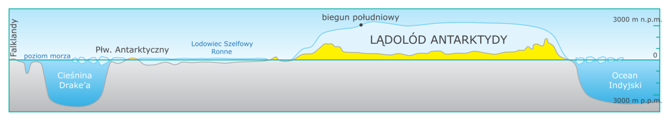
Przekrój przez Antarktydę wzdłuż południków 60°W i 120°E
Pod lądolodem znajduje się teren o bardzo urozmaiconej rzeźbie. Jednak ponad lód wznoszą się tylko nieliczne szczyty łańcuchów górskich, tzw. nunataki. Termin ten wywodzi się z języka Inuitów zamieszkujących Grenlandię i oznacza skałę sterczącą nad lodem. Nazwa nunatak nie jest jednak przypisana wyłącznie do Arktyki – stosuje się ją również w odniesieniu do Antarktyki. Najwyższym szczytem na Antarktydzie jest Masyw Vinsona (będący nunatakiem) wznoszący się do 5140 m n.p.m. Na Antarktydzie występują także czynne wulkany. Najwyższym z nich jest Erebus (3794 m n.p.m.) na wyspie Rossa.
Lądolód antarktyczny jest elementem, który istotnie wpływa na cechy środowiska tego regionu. Jeśli uwzględnić lądolód, to Antarktyda okaże się najwyższym kontynentem na Ziemi – jej średnia wysokość wynosiłaby 2263 m n.p.m.
Lód tworzący lądolody Grenlandii i Antarktydy stale utrzymuje niską temperaturą od –25°C do –40°C. Jedynie latem na powierzchni temperatura może wzrosnąć do ok. 0°C i wtedy następuje powolne topnienie lądolodu. Oba obszary lodowców kontynentalnych ze względu na swoje położenie i warunki termiczne mają wielkie znaczenie dla klimatu na Ziemi.
Warunki naturalne wpływają na florę i faunę obszarów podbiegunowych. W Arktyce tereny nieprzykryte lodem porosła tundra. Głównymi roślinami są trawy, turzyce, krzewinki, porosty i mchy porastające wieloletnią zmarzlinę. Na obszarach tych żyją duże ssaki lądowe, np. wół piżmowy, renifer karibu czy też niedźwiedź polarny, który świetnie pływa i poluje m.in. w wodach oceanu. W wodach arktycznych żyje wiele gatunków fok, liczne są też ptaki, które latem gniazdują na lądzie, ale żerują w pasie wód przybrzeżnych.
Na Antarktydzie poza nielicznymi gatunkami porostów, mchów i glonów nie ma roślinności. Natomiast fauna jest dość bogata. Najliczniejszą grupę stanowią ptaki żyjące w strefie przybrzeżnej. Są to pingwiny (kilkanaście gatunków), wydrzyki, petrele i kormorany. W przybrzeżnych wodach Antarktydy żyje bardzo dużo zwierząt żywiących się planktonem, głównie krylem. Są to wielkie oceaniczne ssaki: wieloryby (zamieszkujące też wody Arktyki), cztery gatunki antarktycznych fok, uchatki, słonie morskie i kotiki. Foki prowadzą wodno-lądowy tryb życia i są doskonale dostosowane do warunków środowiskowych.

